Strach ma wielkie oczy
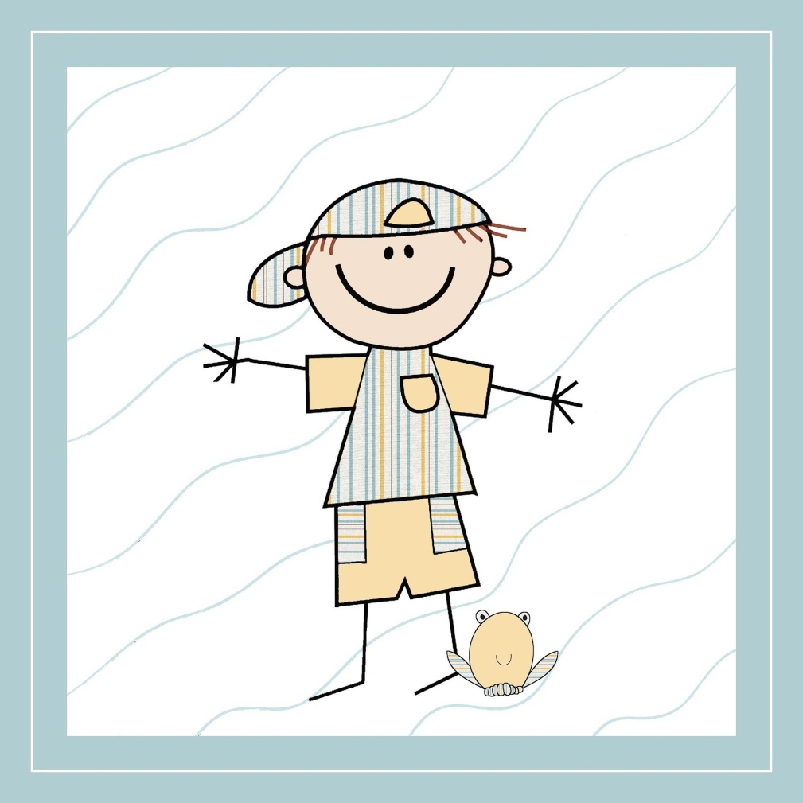

Nowy, ładny dom cieszył Filipa. Nareszcie miał swój pokój – ładne meble i ustawione tylko jego książki i zabawki. No i łóżko – jak prawdziwy wóz strażacki ze światłami, kołami i kierownicą. Wszystko takie jego. Gdyby tylko mógł zaprosić do niego Bartka – przyjaciela z dawnego przedszkola. Co prawda obiecał go odwiedzić w wakacje i przyjechać wtedy na dłużej, ale do lata było jeszcze tyle czasu. Najpierw jesień, potem zima i wiosna, a dopiero wtedy lato. Razem wybudują szałas, pojeżdżą na rowerach.
„To przecież całe wieki, jak mówiła jego babcia Fela, czyli bardzo długo” – myślał chłopiec.
Filip przypomniał sobie o skrzacie domowym i zastukał palcem w ścianę trzy razy. To był sygnał, po którym stworek wychodził z norki, którą górnolotnie nazywał domkiem.
W każdym domu mieszka taki ludek, tylko nie wszyscy o tym wiedzą. Filip przypadkowo odkrył jego istnienie, gdy przeprowadzali się ze starego domu. Zdenerwowany skrzat wyszedł wówczas z ukrycia i krzyczał, że szuka swoich rzeczy, wszędzie bałagan, że chce się już wyprowadzić. Filip pomógł mu znaleźć wygodne miejsce w nowym domu i od tamtego czasu zostali kumplami. Co z tego jednak, skoro skrzaty siedzą w domu, są nerwowe i nie chodzą do szkoły. W nowej klasie Filip musiał poradzić sobie sam, bez znanych dobrze kolegów, no i oczywiście Bartka.
– Nie panikuj, wiesz, ja się ciągle przeprowadzam – trochę wymądrzał się skrzat. – Pamiętam, jak sto lat temu przeprowadziłem się ze wsi, z dużego dworku do miasta do kamienicy.
– A co to jest dwór? – pytał Filip. – O czym ty w ogóle mówisz?
– Wiem, co mówię. Dwór to duży dom z kolumnami przed drzwiami wejściowymi. Było w nim wygodnie i przestronnie. Lubiłem wieś, zwierzęta, ot na przykład mysz Teofila. Poczciwa mysz, och. Przyjaźniliśmy się, pamiętam. A tu twoja praprababka zamarzyła sobie o mieście. Kamienicy jej się zachciało. Wyobrażasz sobie przeprowadzkę sto lat temu – bez samochodów, telefonów. Koszmar. Dwieście lat temu też nie było łatwiej.
– Może i tak – przerwał mu Filip i dodał, że się przeprowadził, a teraz ma problem z pójściem do nowej grupy i dodał: – Łatwo ci mówić, nie chodzisz do przedszkola. Nie spotykasz tam kolegów. Nie wiesz, jak to jest wejść do sali i nikogo nie znać.
– Wiem, nie wiem. Od tej właśnie myszy Teofili słyszałem, że w przedszkolu jest bardzo fajnie. Jej ciotka mieszkała w przedszkolu. Przez wiele lat cieszyła się dobrym zdrowiem i wychowała liczne potomstwo.
Filipa jakoś to nie pocieszało. Co ma wspólnego mysz, jej ciotka, a nawet liczne potomstwo z nim – przedszkolakiem. Przecież on nie będzie tam siedział pod miotłą, tylko chce się uczyć, bawić i mieć kolegów.
– Strach ma wielkie oczy – pocieszał nadal skrzat. – Wiesz, zajdziesz, usiądziesz i wszystko się jakoś ułoży.
Mieli już kończyć rozmowę, gdy do drzwi zapukała mama. Skrzat jak zwykle wskoczył do norki. Mama przypominała Filipowi, że powinien się spakować i iść spać, bo jutro wstaje do przedszkoła.
– Jutro pójdziemy razem – mówiła mama. – Zaprowadzę cię. Poznasz nowych kolegów.
– Boję się, mamo – martwił się Filip. Nigdy nie zmieniałem przedszkola – nie zmieniałem grupy.
– Zobaczysz, w tamtym przedszkolu umiałeś znaleźć kolegów, w tym też ci się uda – mówiła mama, choć pewnie sama też się obawiała.
Filip spuścił głowę i nic już więcej nie powiedział. Jutro było nieuniknione. Gdy mama wyszła, skrzat znowu wyskoczył.
– Wiesz – krzyknął. – Mam genialny pomysł. Pójdę z tobą do przedszkola. Schowam się w plecaku i w razie czego będę udawał zabawkę.
– Jeszcze ciebie tam brakowało. W czym ty mi możesz pomóc? – powiedział trochę niezbyt grzecznie Filip.
– Mogę to dla ciebie zrobić. Mam 300 lat i wiem, co mówię, nawet jeśli przyjaciel czasem jest dość nieuprzejmy, jak ty przed chwilą.
– Przepraszam, skrzacie. Masz 300 lat, a mówiłeś, że 200. Zmyślasz, skrzacie? – dopytywał Filip.
– Oj, wtedy mnie trochę zaskoczyłeś. Po prostu zdenerwowałem się i nie udało mi się policzyć, choć umiem. Tak, raczej umiem – usprawiedliwiał się ludek.
– A ty chodziłeś do jakiegoś przedszkola? – pytał Filip.
– Nie wiem, nie pamiętam. Ale właściwie to ja wszystko umiem i wiem.
– Dobrze, już dobrze skrzacie, możesz ze mną pójść – zgodził się Filip i rano razem poszli do przedszkola. Ludek schował się w jego plecaku między misiem a jabłkiem w specjalnym pudełku, żeby nic mu się nie stało.
Xxx
W nowym przedszkolu wszystko było inne – inna sala, inny korytarz, inne dzieci, no i inna pani. Tamta była starsza i niższa, no i nie miała okularów. Gdy Filip wszedł i na wszelki wypadek spuścił głowę idąc do wskazanej ławki, wszyscy przyglądali mu się z zaciekawieniem. Potem usiadł, wyciągnął swoje rzeczy i małe pudełko ze skrzatem. Znalazł się w ławce z Adasiem. Gdy skrzat go zobaczył, pomachał aprobująco głową, czyli dał znak, że Adaś jest w porządku. Poznał jeszcze innych kolegów. Jeden z nich nawet poczęstował go ciastkami, a inny w okularach powiedział, że zaprosi go na urodziny, jak mu mama pozwoli. Pani też była miła i obiecała Filipowi, że mu pomoże w tym, aby dobrze czuł się w nowym przedszkolu.
– A widzisz, synku. Teraz dużo zależy od ciebie. Jeżeli będziesz koleżeński, będziesz miał wielu kolegów. Koleżeński czyli pomocny, grzeczny i nieprzemądrzały – powiedziała to mama i odetchnęła z ulgą, bo też obawiała się pierwszego dnia w nowym przedszkolu, choć nie mówiła o tym Filipowi, żeby go nie straszyć.
„Strach ma wielkie oczy.” – pomyślał Filip i zasnął już znaczniej spokojny niż poprzedniego wieczoru.
Celina Zubrycka

